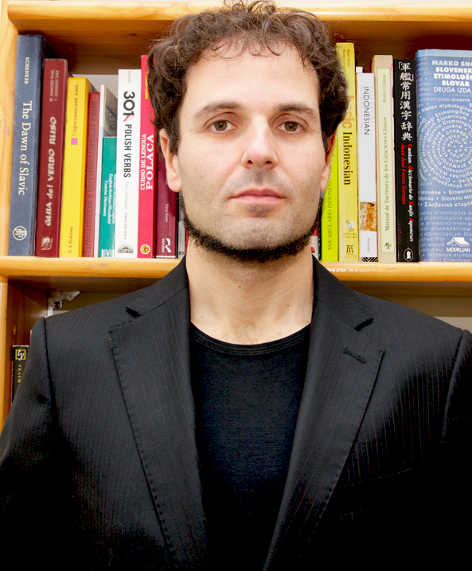
Личные данные

Имя и фамилия: Víctor Quero
Дата и место рождения: 14 -12-1975, Sabadell, Barcelona
Адрес: C/ Gomis 70, Barcelona
Телефон: +34 649125207
e-mail: info@traduccioneseurasia.com

Опыт работы

- Работаю самостоятельным переводчиком с 2006. С февраля 2013 работаю на сайте www.traduccioneseurasia.com, занимающемся переводами со славянских и азиатских языков.
- От сентября 2009 до сентября 2014: Работал в качестве Research Editor в фирме Dow Jones.
- От июня 2007 до сентября 2009: Работал оператором по вводу данных в Торговом Реестре Барселоны.
- От 2008 по 2009 также работал переводчиком для веб-сайта «Испания по-русски», и переводил со славянских языков для ряда фирм: Premdan, Aabam, Seprotec, Glotas и другие.

Образование

- В июне 2012 получил степень Лиценциата по Славянской Филологии в Университете Барселоны. Специалитет направлен прежде всего на освоение русского и польского языков.
- Самостоятельно также изучал другие славянские языки, особенно сербский (или сербско-хорватский) и словенский.

Профессиональные навыки

- Точность с терминами перевода.
- Аккуратность в сроках сдачи.

